Fiche réalisée par Claude AI à partir de la lecture de cet article

Faut l’ivoire pour le croire !  edurl.fr/elephants | 

Partie 1 — Construction du graphique

Consigne :
Lance la simulation avec 1 braconnier (mode par défaut). Relève la fréquence totale de l'allèle d dans la population tous les 100 ans. Reporte chaque valeur directement sur le graphique ci-dessous : place un point, puis relie les points par une courbe. Rappel de calcul : fréquence de d (%) = nombre total d'allèles d ÷ (2 × nombre total d'individus) × 100

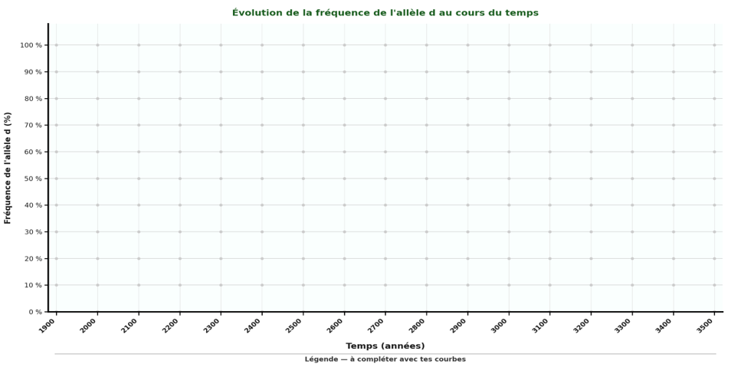
Comment construire ton graphique — étape par étape :
- Repère l'année sur l'axe horizontal (abscisse).
- Monte verticalement jusqu'au % de l'allèle d (ordonnée).
- Place un point × à l'intersection.
- Répète pour chaque relevé, puis relie les points. Note la couleur dans la légende.

Analyse du graphique
Question 1 — Décris l'allure générale de la courbe (la fréquence augmente-t-elle ou diminue-t-elle ?).
Question 2 — En quelle année la courbe atteint-elle 0 % ? Qu'est-ce que cela signifie pour les qui ont des défenses ?
Question 3 — Lors de la disparition des éléphants avec défense, l'allèle d a-t-il totalement disparu de la population ? Justifie ta réponse.
Partie 2 — Modifier la pression de sélection

Clique sur "Algorithme" pour modifier le nombre de braconniers. Teste les deux scénarios. Pour chaque scénario, trace aussi la courbe sur le même graphique (couleur différente) et complète le tableau.
Scénario A — Pression renforcée | Scénario B — Sans braconnier
Augmente le nombre de braconniers (3, puis 5).  • La fréquence de l'allèle d baisse-t-elle plus vite ?  • En combien d'années les individus dd disparaissent-ils ? | Fixe le nombre de braconniers à 0.  Mon hypothèse :  • Que devient la fréquence de l'allèle d ?  • La proportion d'individus avec défenses augmente-t-elle ?

Question 4 — Compare les trois courbes de ton graphique. Quel lien peux-tu établir entre l'intensité du braconnage et la vitesse d'évolution de la fréquence de l'allèle d ?
Partie 3 — Bilan : expliquer par la sélection naturelle

Vocabulaire scientifique utile :
Sélection naturelle : mécanisme par lequel certains individus survivent et se reproduisent mieux.
Avantage sélectif : caractéristique qui augmente les chances de survie ou de reproduction.
Hérédité : transmission des caractères génétiques des parents aux descendants.
Fréquence allélique : proportion d'un allèle dans la population, exprimée en %.
Choisis ton niveau et réponds dans l'espace correspondant :

Niveau 1 — Phrases à compléter
Mots à utiliser (dans le désordre) : sélection naturelle / avantage sélectif / fréquence / hérédité / allèle d
Le braconnage cible les éléphants qui ont des défenses (génotype …………….). Ces éléphants sont tués avant de se reproduire, ce qui diminue la …………………………de l' …………………..dans la population. C'est un mécanisme de ………………………… …………………………………. : ne pas avoir de défenses devient un ……………………………… car ces éléphants survivent mieux. Ce caractère (absence de défenses) se transmet aux descendants grâce à la ………………………... Au fil des générations, la population est composée de plus en plus d'individus sans défenses.

Niveau 2 — Questions guidées
a. Quel phénotype est éliminé par le braconnage ? Quel est son génotype ?
b. Pourquoi la fréquence de l'allèle d diminue-t-elle au fil des générations ?
c. Quel mécanisme explique que la population soit de plus en plus composée d'individus sans défenses ? Utilise les termes : sélection naturelle, avantage sélectif, hérédité.

Niveau 3 — Paragraphe libre
Explique comment le braconnage a modifié l'apparence physique de la population d'éléphants au fil du temps. Utilise obligatoirement les termes suivants : sélection naturelle, avantage sélectif, allèle, fréquence allélique, hérédité.

